Прохождение программы в 5 классе в период реализации обучения
с использованием дистанционных технологий.
(29.04.2020)
Дата | Предмет | Тема | Рекомендации, задание | Формат отчета | Сроки сдачи работы
29.04.2020 | Биология | Голосеменные, их строение и разнообразие. Среда обитания. Значение в природе и жизни человека, их охрана.  Л.р. № 15: «Строение хвои и шишек хвойных». | Прочитать П.22 Выполнить лабораторную работу. Лабораторная работа №15«Строение хвои и шишек хвойных».  Цель: Изучить строение хвои и шишек хвойных растений.  Ход работы.  1.Стр.124 (№2) и на основе приложения к лабораторной работе- заполните таблицу ( №3 в лаб.работе)  Вывод: Ответьте на вопрос, почему ель, лиственница, сосна и пихта относятся к голосеменным растениям. | Фото лабораторной работы, выполненной на отдельном листке, который будет вложен тетрадь.  WhatsApp  89676577485 или на электронную почту Natashapodgornova@yandex.ru | 30.04.20
Сосна обыкновенная. Хвоя расположена пучками (по 2 хвоинки вместе).Длина хвоинок 5-7 см, острые, светло-зеленого цвета.
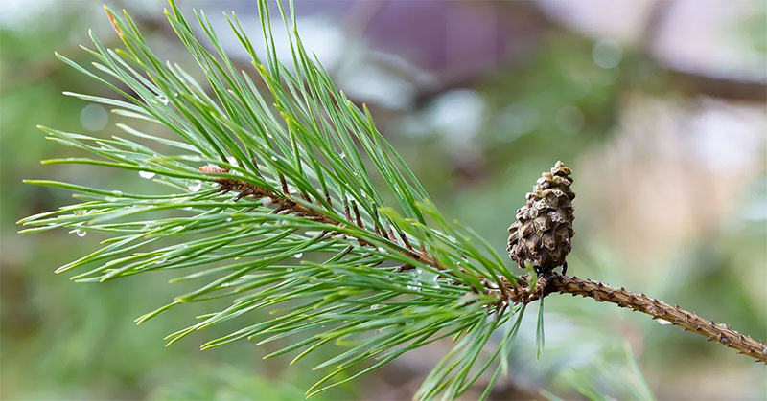

Ель. Хвоя расположена поодиночке, хвоинки короткие до 2 см., острые, цвет темно-зеленый или сизо –голубой.
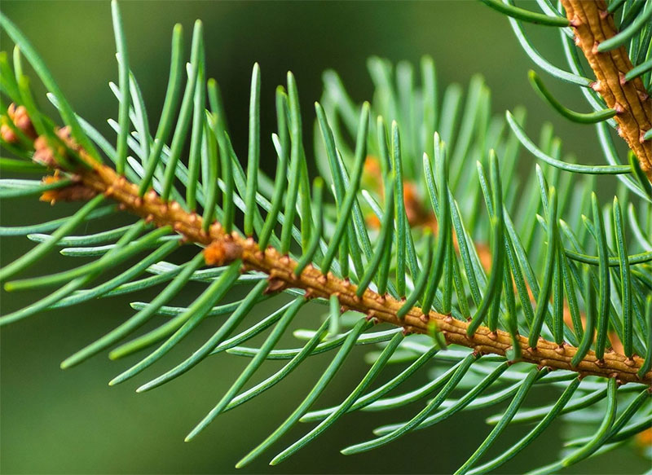
Лиственница. Короткие хвоинки (до 1,5 см),сидят пучками, цвет –светло-зеленый.
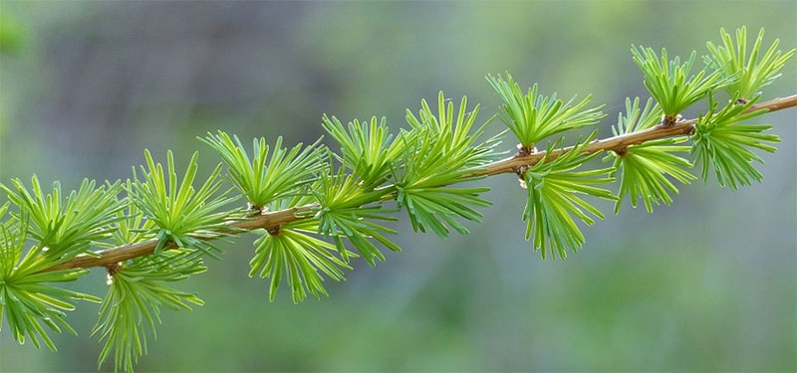
Пихта. Хвоинки расположены поодиночке, но очень часто, длина хвоинки средняя-3 см, цвет- темно- зеленый.
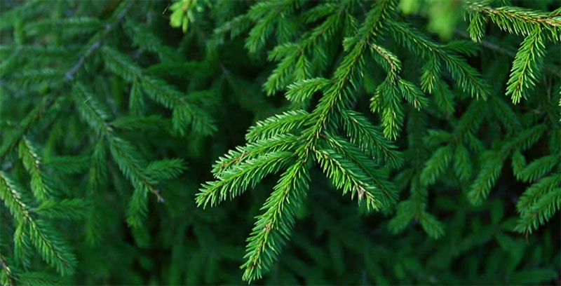
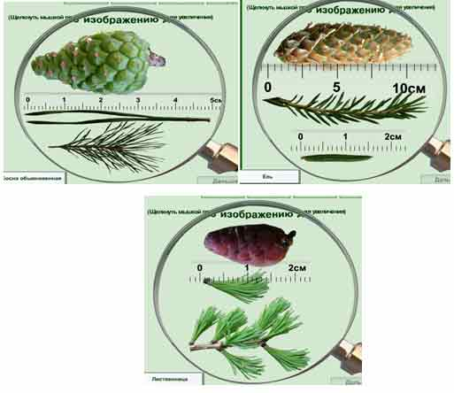Плотность шишек у ели(средняя), сосны (большая), лиственницы( средняя), а у пихты-(низкая).

